*Mokinio lapas*

**Plazmolizės tyrimas**

Plazmolizė – procesas vykstantis augalinėse ląstelėse, joms patekus į didesnės koncentracijos terpę. Šio proceso metu augalinės ląstelės netenka vandens ir jį atiduoda į aplinką, tam, jog būtų suvienodintos koncentracijos ląstelės išorėje ir viduje. Plazmolizės procesą galima stebėti ir mūsų aplinkoje, geriausias to pavyzdys yra nuvytę augalai, kurie dėl vandens stokos, praranda ląstelių centrinėse vakuolėse sukauptas vandens atsargas ir jų plazminės membranos atitrūksta nuo celiuliozinės sienelės. Vieniems augalams šis procesas gali būti grįžtamas, kitiems ne, todėl nepamirškite laiku palaistyti savo augalų namuose.

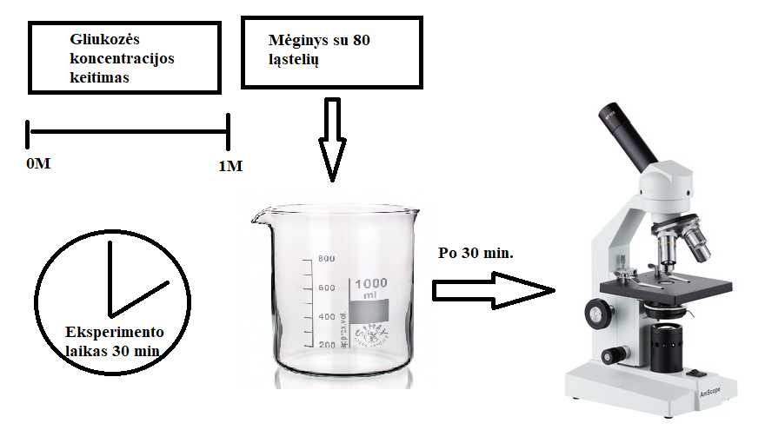Tyrimo tikslas – Ištirti plazmolizę esant skirtingoms gliukozės tirpalo koncentracijoms.

Priemonės: Raudonasis svogūnas, 11 cheminių stiklinių, skalpelis, objektyvinis stiklelis, dengiamasis stiklelis, šviesinis mikroskopas, svarstyklės, gliukozė, distiliuotas vanduo.

Darbo eiga: Pasiruošiamas 500 ml 1 M gliukozės tirpalas (į 500 ml matavimo kolbą įberiama 90 g gliukozės ir įpilama vandens iki matavimo kolbos ribos). Paruoštas tirpalas skiedžiamas proporcingai, norint paruošti skirtingos koncentracijos tirpalus nuo 0,1 M koncentracijos tirpalo iki 0,9 M koncentracijos tirpalo. (0,1 M koncentracijos tirpalo paruošimui yra naudojama 1 dalis 1 M koncentracijos tirpalo ir 9 dalys vandens), 0 M tirpalas – distiliuotas vanduo. Paruošiamas raudonojo svogūno viršutinis epidermis (tam jog ląstelės būtų pigmentuotos antocianais), paruošiami 1 1 raudonojo svogūno vienodo dydžio mėginiai. Kiekvienas mėginys yra įmerkiamas į skirtingos koncentracijos tirpalus. Po 30 minučių mėginiai išimami ir parengti jų mikropreparatai stebimi šviesiniu mikroskopu. Skaičiuojamas plazmolizuotų ląstelių skaičius.

*Geogebra*: <https://www.geogebra.org/m/ktwevhpn>

1. Suformuluokite tyrimo hipotezę.

2.1. Naudodamiesi Geogebra platformoje pateikta plazmolizės tyrimo simuliacija nubraižykite grafiką.

2.2. Remkitės nubraižytu grafiku ir suformuluokite šio tyrimo išvadą.

3. Apibūdinkite plazmolizuotų ląstelių skaičiaus priklausomybę nuo gliukozės tirpalo koncentracijos.

4. Kodėl šiame tyrime yra naudojamos augalinės, o ne gyvūninės ląstelės?

5. Kodėl ląstelėms esant 0,2 M koncentracijos tirpale plazmolizuotų ląstelių skaičius yra lygus nuliui?

6. Kodėl ląstelės buvusios mažesnės nei 0,2 M koncentracijos tirpale ne tik nesiplazmolizavosi, o dar labiau padidėjo?

7. Remiantis nubraižytu grafiku nurodykite, kas nutiktų ląstelėms jeigu jos būtų panardintos į didesnės koncentracijos tirpalą. Savo atsakymą paaiškinkite.

8. Remiantis nubraižytu grafiku nurodykite, kuriame intervale yra stebimas didžiausias plazmolizuotų ląstelių skaičiaus pokytis.

9. Kas nutiktų ląstelėms, jeigu jos, ištrauktos iš 1 M koncentracijos tirpalo, būtų panardintos į 0 M koncentracijos tirpalą?